**Nombre**: Blin Blin (**https://www.youtube.com/watch?v=P0-b3N806Zg**)

**Misión**: Vender productos de la cultura callejera y que la conozcan desde sus entrañas, todas sus ramas que componen el movimiento del hip hop

**Visión**: Generar conciencia a las personas que en las calles no solo hay cosas malas y se puede hacer artes con diferentes metodologías.

**Objetivos**: - Buscar que nuestro público objetivo encuentre su mc, dj, disco, beat, aerosol y su ropaje, favorito y conozca más sobre ellos

* Explicar lo que el mc quiere representar en su álbum
* Tener información de primera mano, en nuevos lanzamientos

**Artículos a la venta**: Aerosoles(4), discos de raperos (6) y de beats (2), ropa(pantalones 2, Camisetas 3 Cabeza 3 durag gorro, gorra)

**Beats**: payday dj premier instrumental, 2001 dr dre instrumental

**Discos**: the chronic dr dre. prod (dr dre)

Doggystyle snoop dogg. prod dr dr)

Southernplayalisticadillacmuzik (outkast. prod Organized Noize )

all eyez on me (tupac. prod Suge Knight (ejec.) DJ Quik, Dat Nigga Daz, DeVanté, DJ Pooh, Dr. Dre, Bobby "Bobcat" Ervin, Johnny "J", Mike Mosley, Doug Rasheed, Rick Rock, 2Pac)

**Info en portada de disco:** Nombre, año de lanzamiento, nombre del rapero/productor

**Info en portada de aerosol/ropa:** Precio colores (negro, blanco, gris, rojo, azul,morado, verde)

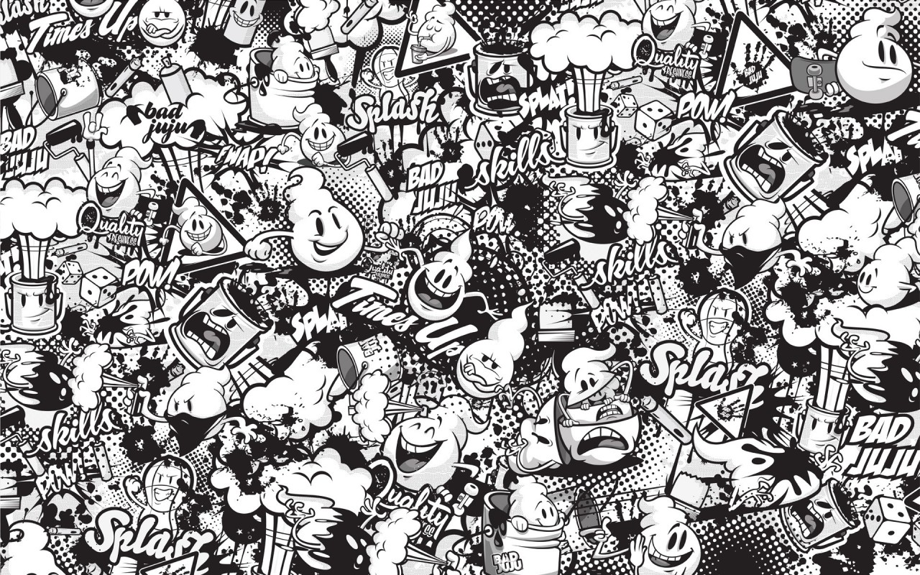imagen de fondo

(https://www.radionica.rocks/artes/diccionario-no-ilustrado-de-la-real-academia-del-hip-hop)